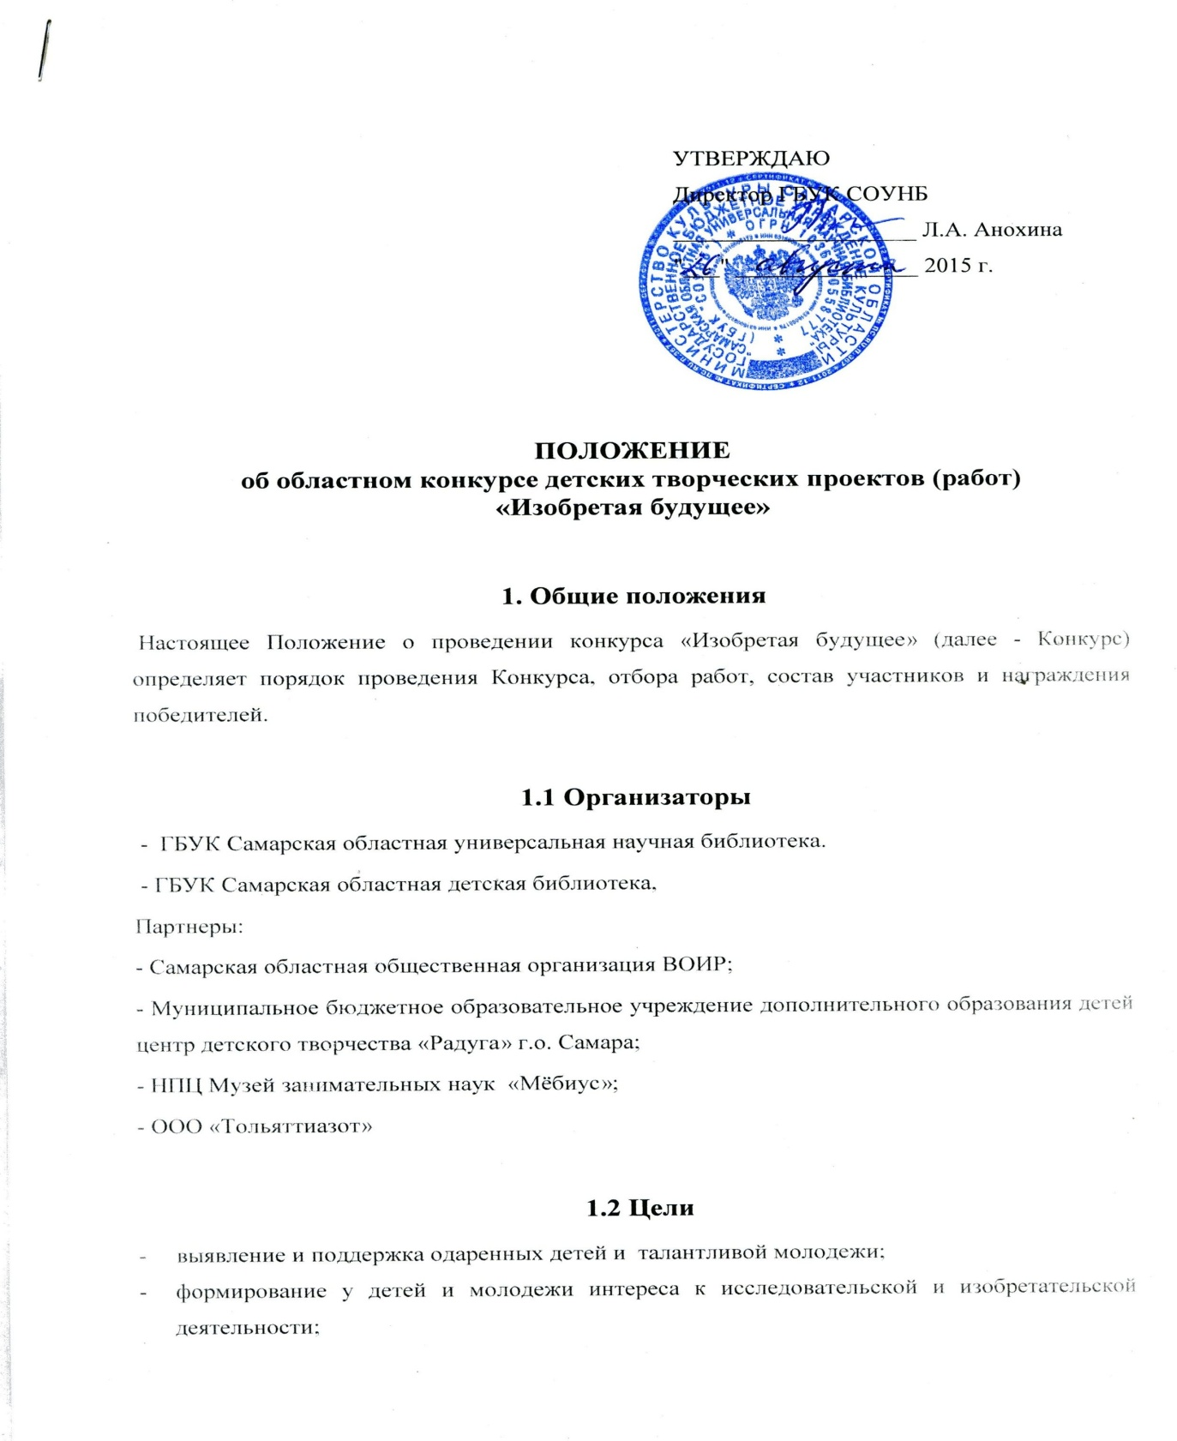

- популяризация достижений современной научно-технической мысли, технического творчества и изобретательства.
1.3 Тематика
Тематика проектов, представленных на конкурс, определяется организатором ежегодно.
В 2015 году конкурс посвящен теме «Изобретения в помощь маме».

1.4 Номинации Конкурса
- «Индивидуальный проект»,
- «Семейный проект»,
- «Коллективный проект».
2. Участники Конкурса
В номинации «Индивидуальный проект» к участию в Конкурсе приглашаются учащиеся трех возрастных категорий общеобразовательных учреждений и учреждений дополнительного образования детей Самарской области:
- учащиеся 1-4 классов;
- учащиеся 5-8 классов;
- учащиеся 9-11 классов.
В номинации «Семейный проект» принимают участие семьи с детьми. Минимальное количество участников семейного проекта – 2 человека.
В номинации «Коллективный проект» принимают участие детские коллективы. Минимальное количество участников – 2 человека.

3. Порядок организации и проведения Конкурса
1 этап: информационный - с 1 сентября по 30 сентября 2015 г. Проводится государственными и муниципальными библиотеками Самарской области и учреждениями дополнительного образования детей (PR компания, информирование образовательных учреждений, заинтересованных организаций, населения).
2 этап: прием заявок и конкурсных работ – с 1 октября по 15 ноября 2015 г. формальная экспертиза (проверка на соответствие тематике и правильности оформления, согласно критериям, указанным в п. 4 настоящего Положения). Для участия в конкурсе на этапе приема работ необходимо заполнения согласия на обработку персональных данных (Приложения 4-5). Место проведения - муниципальные библиотеки и учреждения дополнительного образования детей Самарской области.
3 этап: экспертиза по существу - с 15 ноября по 30 ноября 2015 г. На местах в соответствии с критериями п. 6 настоящего Положения оцениваются представленные проекты. Победители определяются по сумме набранных баллов. В каждой номинации (в номинации «индивидуальные проект» по каждой возрастной группе) определяются 3 победителя. Протокол отборочного тура (приложение 6) и отобранные работы доставляются в ГБУК СОУНБ в отдел правовой и патентно-технической информации.
Место проведения - муниципальные библиотеки и учреждения дополнительного образования детей Самарской области.
4 этап: определение победителей Конкурса - 1 декабря по 12 декабря 2015 г. Члены жюри Конкурса оценивают представленные проекты в соответствии с критериями п. 6 настоящего Положения. Победители определяются по сумме набранных баллов. В каждой номинации (в номинации «индивидуальные проект» по каждой возрастной группе) определяются 3 лучших проекта (1-3 место).
Место проведения – ГБУК Самарская областная универсальная научная библиотека.
5 этап: подведение итогов конкурса, награждение победителей - 12 декабря по 18 декабря 2015 г. Презентация лучших проектов и награждение победителей и призеров Конкурса. Награждение проходит в ГБУК Самарская областная универсальная научная библиотека по адресу: 443110, г. Самара, пр. Ленина 14-А. Точная дата награждения объявляется организатором (за 2 недели до награждения).
Лучшие проекты (работы) участников Конкурса организаторы вправе оставить на более длительный срок для демонстрации на выставках.

4. Требования к содержанию и оформлению проектов (работ)
Проект (работа) должна соответствовать соответствующей тематике и содержать:
-титульный лист (см. Приложение 1)
-описание проекта (не более 5-ти листов формата А-4-книга, не считая титульного листа, 210 х 297 мм, шрифт – Times New Roman, размер 12 пт, межстрочный интервал - 1. Поля: слева - 3 см, справа - 1,5 см, снизу и сверху - 2см.),
-иллюстративный материал (рисунок, чертеж, схема, фотография - по выбору, но не более 3-х листов А-4). В тексте описания на них должны содержаться ссылки.
-макет - размер не более 60х60х60 см. с информационной карточкой (см. Приложение 2).
В описании проекта следует отразить:
- цели и задачи проекта,
- описание проекта (решаемая задача, принцип работы и т.д.),
- отличие (преимущества) от известных решений.

5. График приема заявок и проектов (работ)
Заявки на участие в конкурсе и конкурсные проекты (работы) принимаются в соответствии со сроками по п.3 настоящего Положения
- в муниципальных библиотеках Самарской области
- в учреждениях дополнительного образования детей Самарской области
- в ГБУК СОУНБ в отделе правовой и патентно-технической информации e-mail: cppti@lib.smr.ru.

6. Критерии оценки проектов (работ)
- новизна и оригинальность: от 1 до 20 баллов;
- практическая применимость: от 1 до 20 баллов;
- техника исполнения (сложность, качество, эстетика, использование различных материалов): от 1 до 10 баллов.
Дополнительный балл присваивается за:
-наличие списка использованных источников литературы,
-наличие электронной презентации проекта,
-предоставление действующей модели с возможностью демонстрации ее работоспособности.
Результат определяется по совокупности баллов за все критерии.

7. Жюри конкурса
Жюри Конкурса формируется из компетентных представителей организаторов, партнеров конкурса, изобретателей, инженерно-технических работников, педагогов.
Работы участников Конкурса членами жюри не рецензируются.

8. Подведение итогов и награждение
Победителям Конкурса, занявшим 1-3 места в каждой номинации (в номинации «Индивидуальный проект» по каждой возрастной группе), вручаются дипломы. Всем авторам работ выдается свидетельство участника.
Организаторы, партнеры Конкурса и другие организации имеют право учреждать собственные специальные призы для вручения участникам конкурса.

Награждение состоится 18 декабря 2015 года.

Приложение

Образец оформления титульного листа

Областной конкурс детских творческих проектов
«Изобретая будущее»

Умный утюг
(Название проекта)

Автор: Ф.И.О. (полностью)
учащийся __ класса
наименование учреждения
Руководитель: Ф. И. О. (полностью)
степень, звание, должность

Самара, 2015

Приложение 2
Образец оформления информационной карточки на модель
Экспонат Модель
Радионяня

Автор Иванов Петр Александрович, 15 лет
Номинация Индивидуальный проект

Руководитель Петрова Мария Ивановна

Учреждение ЦДТ Металлург г. Самара

Приложение 3
Заявка на участие в областном конкурсе «Изобретая будущее»

№ | Город, муниципальный район, населенный пункт | ФИО участника(ов) полностью | Номинация | Возраст, класс | Учреждение (для номинации «коллективный проект») | ФИО руководителя (педагога, родителя) полностью, должность, контактный телефон,  e-mail

Приложение 4

Согласие на обработку персональных данных

Я, _________________________________________________________________________,
фамилия, имя, отчество
проживающий (ая) по адресу, __________________________________________________

____________________________________________________________________________,
место регистрации
________________________________________ серия _________ номер _______________
наименование документа, удостоверяющего личность
выдан _______________________________________________________________________ дата выдачи _________________________ выражаю свое согласие на обработку следующих моих персональных данных: фамилия, имя, отчество, год, месяц, дата, место рождения, адрес регистрации, образование, профессия, место работы, должность, и любая иная информация, относящаяся к моей личности, доступная или известная в любой конкретный момент времени (далее - персональные данные) ________ ______________________(далее - оператор) для оформления всех необходимых документов, требующихся в процессе подготовки и проведения областного конкурса «Изобретая будущее», путем сбора, систематизации, накопления, хранения, использования, распространения (в том числе передачи), обезличивания, а также на уточнение (обоснованное изменение), блокирование, уничтожение и осуществление иных действий с моими персональными данными с учетом действующего законодательства как ручным, так и автоматизированным способами на срок с ____________года до истечения сроков хранения соответствующей информации или документов, содержащих информацию с персональными данными, установленных оператором.
Я оставляю за собой право в случае неправомерного использования предоставленных данных согласие отозвать, предоставив в адрес оператора письменное заявление.
Настоящим я подтверждаю, что в случае необходимости предоставления персональных данных для достижения указанных выше целей третьим лицам, оператор вправе в необходимом объеме раскрывать для совершения вышеуказанных действий информацию обо мне лично (включая мои персональные данные) таким третьим лицам, их агентам и иным уполномоченным лицам, а также предоставлять таким лицам соответствующие документы, содержащие такую информацию, для обработки персональных данных на основании настоящего согласия.

___________
дата

_________________________ /________________________________________/
подпись фамилия, и.о.

Приложение 5

Согласие на обработку персональных данных несовершеннолетнего
(до 18 лет)

Я, _______________________________________________________________________________ ,
фамилия, имя, отчество - мать, отец, опекун и т.д.
проживающий(ая) по адресу _______________________________________________________ __________________________________________________________________________________,
место регистрации __________________________________________ серия ________ номер ___________________
наименование документа, удостоверяющего личность
выдан ___________________________________________________________________________
_________________________________________________________________________________

дата выдачи ________________________, выражаю свое согласие на обработку персональных данных ___________________________________________________________________________,
фамилия, имя, отчество несовершеннолетнего
чьим законным представителем я являюсь, а также моих следующих персональных данных: фамилия, имя, отчество, год, месяц, дата, место рождения, адрес регистрации, образование, профессия, место работы, должность, место учебы и любая иная информация обо мне лично и относящаяся к личности, официальным представителем которой я являюсь, доступная или известная в любой конкретный момент времени (далее - персональные данные) ___________________(далее – оператор), для оформления всех необходимых документов, требующихся в процессе подготовки и проведения областного конкурса «Изобретая будущее», путем сбора, систематизации, накопления, хранения, использования, распространения (в том числе передачи), обезличивания, а также на уточнение (обоснованное изменение), блокирование, уничтожение и осуществление иных действий с персональными данными личности, официальным представителем которой я являюсь, с учетом действующего законодательства как ручным, так и автоматизированным способами на срок с ______________до истечения сроков хранения соответствующей информации или документов, содержащих информацию с персональными данными, установленными оператором.
Я оставляю за собой право в случае неправомерного использования предоставленных моих и персональных данных личности, официальным представителем которой я являюсь, согласие отозвать, предоставив в адрес оператора письменное заявление.
Настоящим я подтверждаю, что в случае необходимости предоставления персональных данных личности, официальным представителем которой я являюсь, для достижения указанных выше целей третьим лицам оператор вправе в необходимом объеме раскрывать для совершения вышеуказанных действий информацию обо мне лично (включая мои персональные данные), о личности (включая персональные данные), официальным представителем которой я являюсь, таким третьим лицам их агентам и иным уполномоченным лицам, а также предоставлять таким лицам соответствующие документы, содержащие такую информацию, для обработки персональных данных на основании настоящего согласия.

___________
дата
_________________________________ /________________________________/
подпись представителя несовершеннолетнего фамилия, и.о.

Приложение 6

Протокол
заседания экспертной комиссии отборочного тура областного конкурса детских творческих проектов «Изобретая будущее»
(наименование муниципального образования)

Экспертная комиссия в составе:
ФИО, должность, организация - председатель,
ФИО, должность, организация,
ФИО, должность, организация,

в результате проведенной оценки работ, представленных на конкурс детских творческих проектов «Изобретая будущее» решила:

1. Признать победителями в отборочном туре:
в номинации «Индивидуальный проект» в возрастной группе:
с 7 до 10 лет:
- ФИО,
- ФИО,
- ФИО
с 11 до 14 лет:
- ФИО,
- ФИО,
- ФИО
с 15 до 18 лет
- ФИО,
- ФИО,
- ФИО
в номинации «Семейный проект»:
- семью Фамилия (ФИО, ФИО, ФИО)
- семью Фамилия (ФИО, ФИО, ФИО)
- семью Фамилия (ФИО, ФИО, ФИО)
в номинации «Коллективный проект»:
- Название организации/учреждения; руководитель ФИО
- Название организации/учреждения; руководитель ФИО
- Название организации/учреждения; руководитель ФИО

2. Направить проекты победителей отборочного тура на заключительный этап конкурса.

Председатель подпись ………………ФИО

Секретарь подпись ………………..ФИО
МП

